

**Jesenné upratovanie v obci Povina**

Do veľkokapacitných kontajnerov patrí komunálny odpad, ktorý svojím rozmerom a hmotnosťou nezodpovedá bežným zberným nádobám. Napríklad starý nábytok, dvere, postele, PVC, krytiny, kočíky a podobne.

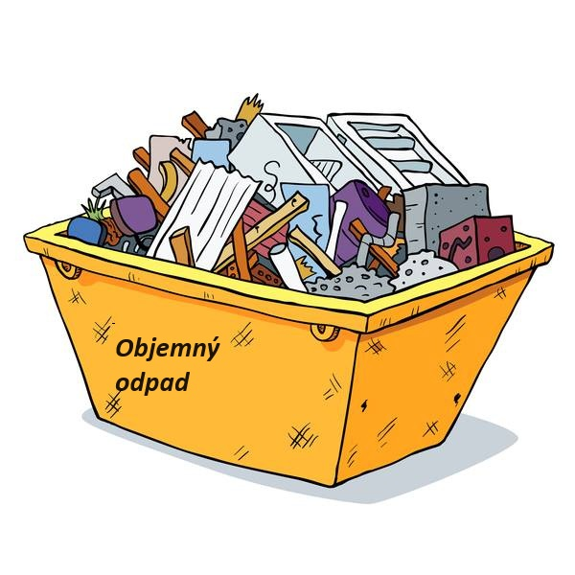

Nepatrí do nich stavebný odpad, elektroodpad, biologicky rozložiteľný odpad, pneumatiky, papier, sklo, plasty.

***Umiestnenie Tatarovce, Belanovce,***

***kontajnerov od 30.10.2023 oprosti MŠ, pod Jednotou***